建筑全能耗报告书
居住建筑

工程名称 | 转塘地块居住区设计
工程地点 | 浙江-杭州
设计编号 | 12345
建设单位 | A建设单位
设计单位 | B设计单位
设 计 人
审 核 人
审 定 人
设计日期 | 2024年12月28日


采用软件 | 能耗计算BESI2024
软件版本 | 20240430(SP1)
研发单位 | 北京绿建软件股份有限公司
正版授权码 | T17769762330
目 录

1 建筑概况 4
2 计算依据 4
3 软件介绍 4
4 气象数据 5
4.1 气象地点 5
4.2 逐日干球温度表 5
4.3 逐月辐照量表 5
4.4 峰值工况 6
5 围护结构 6
5.1 工程材料 6
5.2 围护结构作法简要说明 6
6 围护结构概况 7
7 房间类型 8
7.1 房间参数表 8
7.2 作息时间表 8
8 暖通空调系统 8
8.1 系统类型 8
8.1.1 系统分区 8
8.1.2 热回收参数 8
8.2 制冷系统 8
8.2.1 多联机/单元式空调能耗 8
8.3 供暖系统 9
8.3.1 多联机/单元式热泵能耗 9
8.4 空调风机 9
8.4.1 独立新排风 9
9 照明 9
10 插座设备 9
11 电梯 10
11.1 直梯 10
12 光伏发电 10
13 风力发电 10
14 计算结果 10
14.1 负荷分项统计 10
14.2 逐月负荷表 11
14.3 逐月电耗 12
14.4 全年能耗 13
15 附录 15
15.1 工作日/节假日人员逐时在室率(%) 15
15.2 工作日/节假日照明开关时间表(%) 15
15.3 工作日/节假日设备逐时使用率(%) 16
15.4 工作日/节假日空调系统运行时间表(1:开,0:关) 16
15.5 工作日/节假日新风运行时间表(%) 17

建筑概况
工程名称 | 转塘地块居住区设计
工程地点 | 浙江-杭州
地理位置 | 北纬：30.23° | 东经：120.17°
建筑面积(m²) | 地上5393 地下0
建筑层数 | 地上18 地下0
建筑高度（m） | 地上58.5 地下0.0
建筑体积(m³) | 16243.93
建筑外表面积(m²) | 5171.46
北向角度 | 90
结构类型
外墙太阳辐射吸收系数 | 0.50
屋顶太阳辐射吸收系数 | 0.50
控温期 | 供冷期:6.14-8.31,供暖期:11.30-2.28

计算依据
1. 《绿色建筑评价标准》(GB/T50378-2019)
2. 《民用建筑绿色性能计算标准》(JGJ/T 449-2018)
3. 《建筑能效标识技术标准》(JGJ/T 288-2012)
4. 《建筑节能与可再生能源利用通用规范》GB55015-2021
5. 《夏热冬冷地区居住建筑节能设计标准》JGJ 134-2010
6. 《民用建筑热工设计规范》GB50176-2016
7. 《建筑幕墙、门窗通用技术条件》GB/T31433-2015

软件介绍
本报告内容由能耗计算BESI2024计算并输出，能耗计算BESI以CAD为平台，内置DOE2内核，可与建筑节能模型无缝对接，精准快速得到动态理想负荷，完美支持从《建筑能效标识技术标准》到《绿色建筑评价标准》要求的节能率，以及建筑全能耗的计算；软件充分考虑工程实际需求，从冷热源、输配水泵到末端风机，覆盖了常见暖通设备的能耗计算；并支持灵活的采暖供冷期、系统划分、运行策略设置等功能以及强大的结果数据分析。

气象数据

气象地点
浙江-杭州, 《建筑节能气象参数标准》

逐日干球温度表
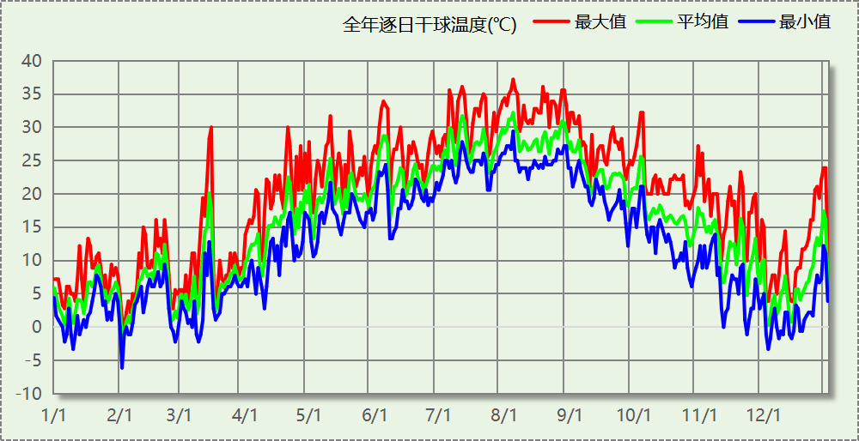

逐月辐照量表
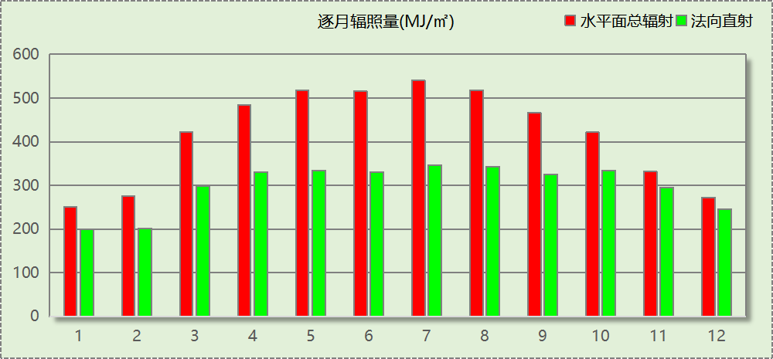

峰值工况
气象数据 | 时刻 | 干球温度(℃) | 湿球温度(℃) | 含湿量(g/kg) | 焓值(kj/kg)
最热 | 08月04日15时 | 37.2 | 27.2 | 19.1 | 86.5
最冷 | 02月01日07时 | -6.1 | -6.7 | 1.7 | -1.9

围护结构

工程材料
材料名称 | 导热系数λ | 蓄热系数S | 密度ρ | 比热容Cp | 蒸汽渗透  系数u | 数据来源
材料名称 | W/(m.K) | W/(㎡.K) | kg/m³ | J/(kg.K) | g/(m.h.kPa) | 数据来源
水泥砂浆 | 0.930 | 11.370 | 1800.0 | 1050.0 | 0.0210
石灰砂浆 | 0.810 | 10.070 | 1600.0 | 1050.0 | 0.0443
钢筋混凝土 | 1.740 | 17.200 | 2500.0 | 920.0 | 0.0158
碎石、卵石混凝土(ρ=2300) | 1.510 | 15.360 | 2300.0 | 920.0 | 0.0173
挤塑聚苯乙烯泡沫塑料（带表皮） | 0.030 | 0.340 | 35.0 | 1380.0 | 0.0000
加气混凝土、泡沫混凝土(ρ=700) | 0.180 | 3.100 | 700.0 | 1050.0 | 0.0998
混凝土多孔砖(190六孔砖） | 0.750 | 7.490 | 1450.0 | 709.4 | 0.0000

围护结构作法简要说明
1. 屋顶：屋顶构造一 (K=0.471,D=4.031)：（由上到下）
碎石、卵石混凝土(ρ=2300) 40mm＋挤塑聚苯乙烯泡沫塑料（带表皮） 50mm＋水泥砂浆 20mm＋加气混凝土、泡沫混凝土(ρ=700) 80mm＋钢筋混凝土 120mm＋石灰砂浆 20mm
2. 外墙：外墙构造一 (K=0.581,D=3.281)：（由外到内）
水泥砂浆 20mm＋挤塑聚苯乙烯泡沫塑料（带表皮） 50mm＋水泥砂浆 20mm＋钢筋混凝土 200mm＋石灰砂浆 20mm
3. 架空或外挑楼板：挑空楼板构造一 (K=0.598,D=2.486)：（由上到下）
水泥砂浆 20mm＋钢筋混凝土 120mm＋水泥砂浆 20mm＋挤塑聚苯乙烯泡沫塑料（带表皮） 50mm＋水泥砂浆 20mm
4. 楼梯间隔墙或封闭外走廊隔墙：户墙构造一 (K=1.925,D=2.391)：
水泥砂浆 20mm＋混凝土多孔砖(190六孔砖） 190mm＋石灰砂浆 20mm
5. 楼板：楼板构造一 (K=2.984,D=1.679)：
水泥砂浆 20mm＋钢筋混凝土 120mm＋石灰砂浆 20mm
6. 通往封闭空间的户门：单层实体门 (K=2.303)：
传热系数2.303W/㎡.K
7. 通往非封闭空间或户外的户门：保温门（多功能门） (K=1.972)：
传热系数1.972W/㎡.K
8. 外窗：12A钢铝单框双玻窗（平均） (K=3.900)：
传热系数3.900W/㎡.K，窗太阳得热系数0.653

围护结构概况

 |  | 设计建筑
屋顶传热系数K  和热情性指标 D |  | 0.47  4.03
外墙传热系数K  和热情性指标 D |  | 0.58  3.28
挑空(或架空)楼板传热系数K  和热惰性指标 D |  | 0.60  2.49
天窗传热系数K  和太阳得热系数 SHGC |  | －  －
外窗（包括透明幕墙） | 朝向 | 最不利窗墙比 | 传热  系数 | 太阳得热系数
 |  |  |  | 夏季 | 冬季
外窗（包括透明幕墙） | 南向 | 0.47 | 3.90 | 0.26 | 0.26
外窗（包括透明幕墙） | 北向 | 0.46 | 3.90 | 0.65 | 0.65
外窗（包括透明幕墙） | 东向 | 0.07 | 3.90 | 0.65 | 0.65
外窗（包括透明幕墙） | 西向 | 0.07 | 3.90 | 0.65 | 0.65

房间类型

房间参数表
房间类型 | 空调  温度℃ | 供暖  温度℃ | 新风量 | 渗透风  换气次数 | 人员密度 | 照明功率  密度 | 电器设备  功率
卧室 | 26 | 18 | 1(次/h) | 0(次/h) | 32(㎡/人) | 5(W/㎡) | 5(W/㎡)
卫生间 | － | － | 1(次/h) | 0(次/h) | 0(人) | 6(W/㎡) | 0(W/㎡)
厨房 | － | － | 1(次/h) | 0(次/h) | 0(人) | 5(W/㎡) | 24(W/㎡)
楼梯间 | － | － | 0(m³/h.人) | 0(次/h) | 0(人) | 0(W/㎡) | 0(W/㎡)
空房间 | － | － | 0(m³/h.人) | 0(次/h) | 0(人) | 0(W/㎡) | 0(W/㎡)
起居室 | 26 | 18 | 1(次/h) | 0(次/h) | 32(㎡/人) | 5(W/㎡) | 5(W/㎡)
餐厅 | 26 | 18 | 1(次/h) | 0(次/h) | 32(㎡/人) | 5(W/㎡) | 5(W/㎡)

作息时间表
详见附录

暖通空调系统

系统类型

系统分区
系统编号 | 系统类型 | 制冷  SEER | 制热  HSPF | 面积(㎡) | 包含的房间
默认 | 单元式房间空调器 | 4.00[全年能源消耗效率(APF)] |  | 3515.91 | 所有房间

热回收参数
系统编号 | 热回收 | 供冷 |  | 供暖
系统编号 | 热回收 | 回收效率 | 启动温(焓)差 | 回收效率 | 启动温(焓)差
默认 | 无 | － | － | － | －

制冷系统

多联机/单元式空调能耗
系统编号 | 制冷SEER | 耗冷量(kWh) | 耗电量(kWh)
默认 | 4.00[全年能源消耗效率(APF)] | 213134 | 53284

供暖系统

多联机/单元式热泵能耗
系统编号 | 制热HSPF | 耗热量(kWh) | 耗电量(kWh)
默认 | 4.00[全年能源消耗效率(APF)] | 156435 | 39109

空调风机

独立新排风
系统编号 | 新风量  (m³/h) | 单位风量耗功率  W/(m³/h) | 风机功率(W) | 运行时长(h) | 新风电耗(kWh)
默认 | 11413 | 0.24 | 2739 | 4080 | 11175
合计 |  |  |  |  | 11175

系统编号 | 排风量  (m³/h) | 排风比 | 单位风量耗功率W/(m³/h) | 风机功率(W) | 运行时长(h) | 排风电耗  (kWh)
默认 | 9130 | 0.8 | 0.24 | 2191 | 4080 | 8940
合计 |  |  |  |  |  | 8940

照明
房间类型 | 单位面积电耗  (kWh/㎡) | 房间个数 | 房间合计面积  (㎡) | 合计电耗  (kWh)
卧室 | 3.29 | 119 | 1576 | 5178
卫生间 | 15.33 | 68 | 374 | 5728
厨房 | 12.78 | 34 | 247 | 3161
楼梯间 | 0.00 | 86 | 743 | 0
空房间 | 0.00 | 34 | 73 | 0
起居室 | 10.04 | 34 | 1717 | 17231
餐厅 | 10.04 | 34 | 511 | 5133
总计 |  |  |  | 36431

插座设备
房间类型 | 单位面积电耗  (kWh/㎡) | 房间个数 | 房间合计面积  (㎡) | 合计电耗  (kWh)
卧室 | 2.01 | 119 | 1576 | 3164
卫生间 | 0.00 | 68 | 374 | 0
厨房 | 210.24 | 34 | 247 | 52024
楼梯间 | 0.00 | 86 | 743 | 0
空房间 | 0.00 | 34 | 73 | 0
起居室 | 18.21 | 34 | 1717 | 31266
餐厅 | 18.21 | 34 | 511 | 9313
总计 |  |  |  | 95768

电梯

直梯
名称 | 特定能量消耗(mWh/kgm) | 额定载重量(kg) | 速度(m/s) | 待机功率(W) | 运行时长(h/天) | 年运行天数 | 数量 | 全年电耗  (kWh)
直梯1 | 1.26 | 1350 | 1.75 | 200 | 1.5 | 365 | 2 | 15019
总计 |  |  |  |  |  |  |  | 15019

光伏发电
日照辐照量(kJ/㎡.天)：12372，年运行天数：365
光伏板面积  (㎡) | 光电转换  效率(%) | 光伏系统效率 | 光伏电池性能衰减修正系数 | 全年供电  (kWh)
500 | 15 | 0.75 | 0.85 | 59975
总计 |  |  |  | 59975

风力发电
地形 | 叶片直径  (m) | 叶片离地高度(m) | 年可利用平均风速(m/s) | 转换  效率 | 台数 | 年供电(kWh)
平均高度超过15m的建筑占15%面积以上的市区 | 54 | 65 | 5 | 0.35 | 1 | 120
总计 |  |  |  |  |  | 120

计算结果

负荷分项统计
分类 | 围护传热 | 室内得热 | 窗日射 | 新风/渗透 | 热回收 | 合计
供暖(kWh/㎡) | -16.83 | 3.95 | 4.11 | -20.24 | 0.00 | -29.01
供冷(kWh/㎡) | 6.08 | 3.87 | 3.65 | 25.92 | 0.00 | 39.52
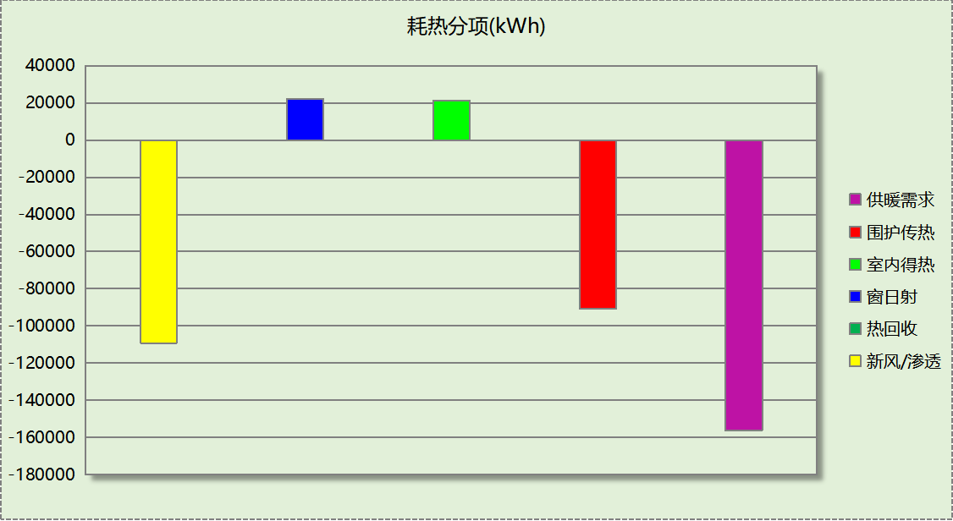
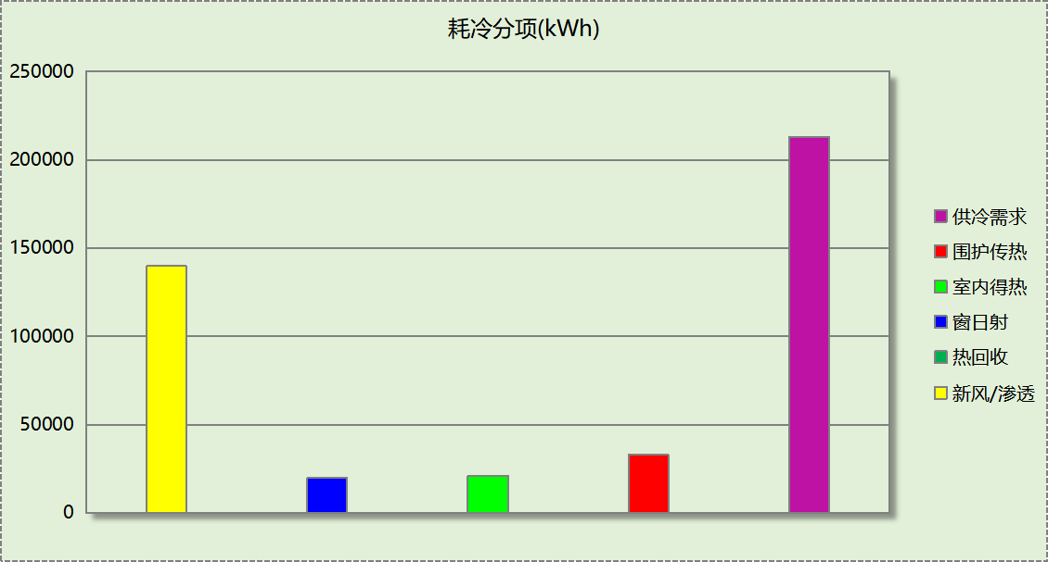

逐月负荷表
月份 | 供暖(kWh) | 供冷(kWh) | 热负荷  峰值(kW) | 热负荷  峰值时刻 | 冷负荷  峰值(kW) | 冷负荷  峰值时刻
1月 | 58977 | 0 | 135.715 | 1月9日8时 | 0.000 | --
2月 | 47879 | 0 | 137.724 | 2月1日8时 | 0.000 | --
3月 | 0 | 0 | 0.000 | -- | 0.000 | --
4月 | 0 | 0 | 0.000 | -- | 0.000 | --
5月 | 0 | 0 | 0.000 | -- | 0.000 | --
6月 | 0 | 10846 | 0.000 | -- | 107.575 | 6月30日14时
7月 | 0 | 100200 | 0.000 | -- | 214.458 | 7月21日13时
8月 | 0 | 102087 | 0.000 | -- | 201.832 | 8月28日20时
9月 | 0 | 0 | 0.000 | -- | 0.000 | --
10月 | 0 | 0 | 0.000 | -- | 0.000 | --
11月 | 870 | 0 | 70.260 | 11月30日5时 | 0.000 | --
12月 | 48710 | 0 | 132.407 | 12月2日7时 | 0.000 | --
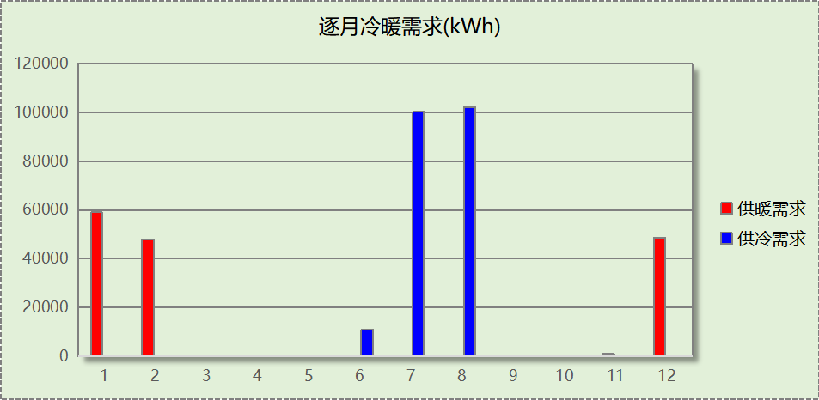
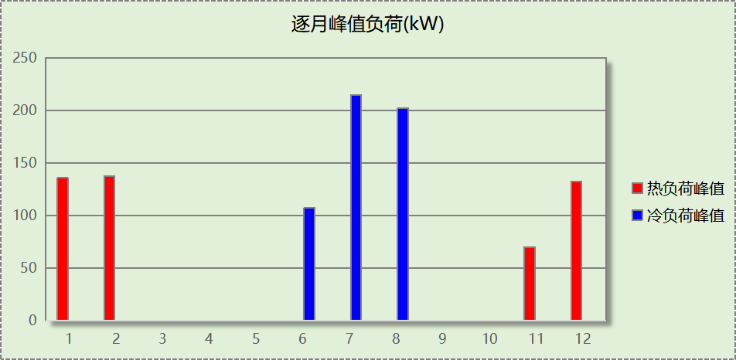

逐月电耗
注:供冷供暖为冷热源及输配水泵电耗，热水为扣减太阳能后电耗，所有数据单位kWh/㎡。
月 | 供冷 | 供暖 | 空调风机 | 照明 | 插座设备 | 排风机 | 电梯 | 热水
1 | 0.00 | 2.73 | 0.68 | 0.57 | 1.51 | 0.00 | 2.79 | 0.00
2 | 0.00 | 2.22 | 0.61 | 0.52 | 1.36 | 0.00 | 2.79 | 0.00
3 | 0.00 | 0.00 | 0.00 | 0.57 | 1.51 | 0.00 | 2.79 | 0.00
4 | 0.00 | 0.00 | 0.00 | 0.56 | 1.46 | 0.00 | 2.79 | 0.00
5 | 0.00 | 0.00 | 0.00 | 0.57 | 1.51 | 0.00 | 2.79 | 0.00
6 | 0.50 | 0.00 | 0.37 | 0.56 | 1.46 | 0.00 | 2.79 | 0.00
7 | 4.65 | 0.00 | 0.68 | 0.57 | 1.51 | 0.00 | 2.79 | 0.00
8 | 4.73 | 0.00 | 0.68 | 0.57 | 1.51 | 0.00 | 2.79 | 0.00
9 | 0.00 | 0.00 | 0.00 | 0.56 | 1.46 | 0.00 | 2.79 | 0.00
10 | 0.00 | 0.00 | 0.00 | 0.57 | 1.51 | 0.00 | 2.79 | 0.00
11 | 0.00 | 0.04 | 0.02 | 0.56 | 1.46 | 0.00 | 2.79 | 0.00
12 | 0.00 | 2.26 | 0.68 | 0.57 | 1.51 | 0.00 | 2.79 | 0.00
合计 | 9.88 | 7.25 | 3.73 | 6.76 | 17.76 | 0.00 | 2.79 | 0.00

全年能耗
能耗分类 | 能耗子类 | 设计建筑  (kWh/㎡) | 备注
建筑负荷 | 耗冷量 | 39.52
建筑负荷 | 耗热量 | 29.01
建筑负荷 | 冷热合计 | 68.53
热回收 | 供冷 | 0.00
热回收 | 供暖 | 0.00
热回收 | 冷热合计 | 0.00
供冷电耗  (Ec) | 中央冷源 | 0.00
供冷电耗  (Ec) | 冷却水泵 | 0.00
供冷电耗  (Ec) | 冷冻水泵 | 0.00
供冷电耗  (Ec) | 冷却塔 | 0.00
供冷电耗  (Ec) | 多联机/单元式空调 | 9.88
供冷电耗  (Ec) | 供冷合计 | 9.88
供暖电耗  (Eh) | 中央热源 | 0.00
供暖电耗  (Eh) | 供暖水泵 | 0.00
供暖电耗  (Eh) | 热源侧水泵 | 0.00
供暖电耗  (Eh) | 多联机/单元式热泵 | 7.25
供暖电耗  (Eh) | 供暖合计 | 7.25
空调风机电耗  (Ef) | 新排风 | 3.73
空调风机电耗  (Ef) | 风机盘管 | 0.00
空调风机电耗  (Ef) | 全空气系统 | 0.00
空调风机电耗  (Ef) | 风机合计 | 3.73
照明电耗(El) |  | 6.76
插座设备电耗(Ej) |  | 17.76
其他电耗(Eo) | 电梯 | 2.79
其他电耗(Eo) | 独立排风机 | 0.00
其他电耗(Eo) | 生活热水 | 0.00 | 扣减了太阳能热水
其他电耗(Eo) | 其他设备 | 0.00
其他电耗(Eo) | 其他合计 | 2.79
可再生发电  (Er) | 光伏发电(Ep) | 11.12
可再生发电  (Er) | 风力发电(Ew) | 0.02
可再生发电  (Er) | 合计 | 11.14
建筑总能耗(E1)：标煤(kgce/㎡) |  | 37.02 | E1=Ec+Eh+Ef+El +Ej +Eo-Er

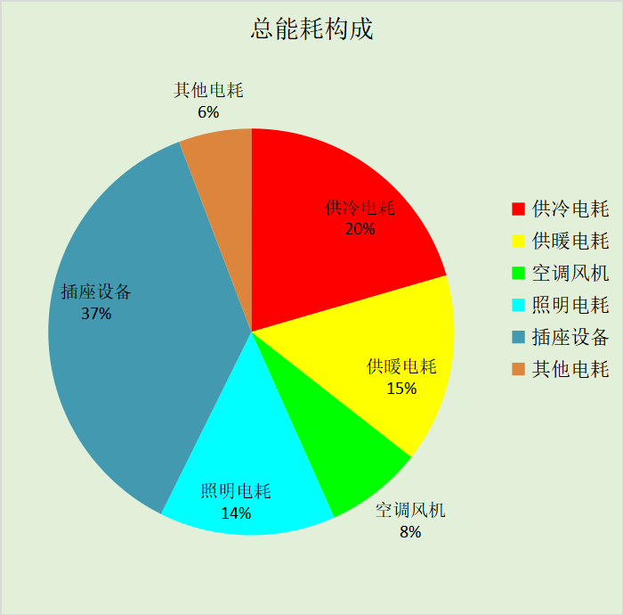

附录

工作日/节假日人员逐时在室率(%)

房间类型 | 1 | 2 | 3 | 4 | 5 | 6 | 7 | 8 | 9 | 10 | 11 | 12 | 13 | 14 | 15 | 16 | 17 | 18 | 19 | 20 | 21 | 22 | 23 | 24
卧室 | 61 | 61 | 62 | 61 | 61 | 58 | 40 | 21 | 17 | 16 | 15 | 16 | 18 | 18 | 15 | 14 | 14 | 14 | 15 | 18 | 24 | 37 | 52 | 57
卧室 | 57 | 57 | 58 | 58 | 58 | 59 | 55 | 42 | 30 | 21 | 15 | 14 | 17 | 17 | 14 | 14 | 13 | 13 | 14 | 17 | 23 | 32 | 46 | 52
卫生间 | 0 | 0 | 0 | 0 | 0 | 0 | 0 | 0 | 0 | 0 | 0 | 0 | 0 | 0 | 0 | 0 | 0 | 0 | 0 | 0 | 0 | 0 | 0 | 0
卫生间 | 0 | 0 | 0 | 0 | 0 | 0 | 0 | 0 | 0 | 0 | 0 | 0 | 0 | 0 | 0 | 0 | 0 | 0 | 0 | 0 | 0 | 0 | 0 | 0
厨房 | 0 | 0 | 0 | 0 | 0 | 7 | 41 | 42 | 9 | 1 | 10 | 41 | 19 | 2 | 0 | 1 | 21 | 71 | 74 | 19 | 2 | 0 | 1 | 0
厨房 | 0 | 0 | 0 | 0 | 0 | 7 | 41 | 42 | 9 | 1 | 10 | 41 | 19 | 2 | 0 | 1 | 21 | 71 | 74 | 19 | 2 | 0 | 1 | 0
楼梯间 | 0 | 0 | 0 | 0 | 0 | 0 | 0 | 0 | 0 | 0 | 0 | 0 | 0 | 0 | 0 | 0 | 0 | 0 | 0 | 0 | 0 | 0 | 0 | 0
楼梯间 | 0 | 0 | 0 | 0 | 0 | 0 | 0 | 0 | 0 | 0 | 0 | 0 | 0 | 0 | 0 | 0 | 0 | 0 | 0 | 0 | 0 | 0 | 0 | 0
空房间 | 0 | 0 | 0 | 0 | 0 | 0 | 0 | 0 | 0 | 0 | 0 | 0 | 0 | 0 | 0 | 0 | 0 | 0 | 0 | 0 | 0 | 0 | 0 | 0
空房间 | 0 | 0 | 0 | 0 | 0 | 0 | 0 | 0 | 0 | 0 | 0 | 0 | 0 | 0 | 0 | 0 | 0 | 0 | 0 | 0 | 0 | 0 | 0 | 0
起居室 | 16 | 16 | 16 | 15 | 16 | 24 | 31 | 19 | 15 | 14 | 14 | 19 | 22 | 19 | 13 | 14 | 18 | 35 | 49 | 54 | 50 | 35 | 21 | 15
起居室 | 14 | 13 | 13 | 13 | 13 | 18 | 22 | 24 | 29 | 32 | 34 | 37 | 35 | 32 | 26 | 28 | 33 | 39 | 44 | 47 | 45 | 34 | 23 | 16
餐厅 | 16 | 16 | 16 | 15 | 16 | 24 | 31 | 19 | 15 | 14 | 14 | 19 | 22 | 19 | 13 | 14 | 18 | 35 | 49 | 54 | 50 | 35 | 21 | 15
餐厅 | 14 | 13 | 13 | 13 | 13 | 18 | 22 | 24 | 29 | 32 | 34 | 37 | 35 | 32 | 26 | 28 | 33 | 39 | 44 | 47 | 45 | 34 | 23 | 16

注：上行：工作日；下行：节假日

工作日/节假日照明开关时间表(%)

房间类型 | 1 | 2 | 3 | 4 | 5 | 6 | 7 | 8 | 9 | 10 | 11 | 12 | 13 | 14 | 15 | 16 | 17 | 18 | 19 | 20 | 21 | 22 | 23 | 24
卧室 | 0 | 0 | 0 | 0 | 0 | 0 | 0 | 0 | 0 | 0 | 0 | 0 | 0 | 0 | 0 | 0 | 0 | 0 | 50 | 50 | 50 | 10 | 10 | 10
卧室 | 0 | 0 | 0 | 0 | 0 | 0 | 0 | 0 | 0 | 0 | 0 | 0 | 0 | 0 | 0 | 0 | 0 | 0 | 50 | 50 | 50 | 10 | 10 | 10
卫生间 | 0 | 0 | 0 | 0 | 0 | 0 | 0 | 0 | 0 | 0 | 0 | 0 | 0 | 0 | 0 | 0 | 100 | 100 | 100 | 100 | 100 | 100 | 100 | 0
卫生间 | 0 | 0 | 0 | 0 | 0 | 0 | 0 | 0 | 0 | 0 | 0 | 0 | 0 | 0 | 0 | 0 | 100 | 100 | 100 | 100 | 100 | 100 | 100 | 0
厨房 | 0 | 0 | 0 | 0 | 0 | 0 | 0 | 0 | 0 | 0 | 0 | 0 | 0 | 0 | 0 | 0 | 100 | 100 | 100 | 100 | 100 | 100 | 100 | 0
厨房 | 0 | 0 | 0 | 0 | 0 | 0 | 0 | 0 | 0 | 0 | 0 | 0 | 0 | 0 | 0 | 0 | 100 | 100 | 100 | 100 | 100 | 100 | 100 | 0
楼梯间 | 0 | 0 | 0 | 0 | 0 | 0 | 0 | 0 | 0 | 0 | 0 | 0 | 0 | 0 | 0 | 0 | 100 | 100 | 100 | 100 | 100 | 100 | 100 | 0
楼梯间 | 0 | 0 | 0 | 0 | 0 | 0 | 0 | 0 | 0 | 0 | 0 | 0 | 0 | 0 | 0 | 0 | 100 | 100 | 100 | 100 | 100 | 100 | 100 | 0
空房间 | 0 | 0 | 0 | 0 | 0 | 0 | 0 | 0 | 0 | 0 | 0 | 0 | 0 | 0 | 0 | 0 | 100 | 100 | 100 | 100 | 100 | 100 | 100 | 0
空房间 | 0 | 0 | 0 | 0 | 0 | 0 | 0 | 0 | 0 | 0 | 0 | 0 | 0 | 0 | 0 | 0 | 100 | 100 | 100 | 100 | 100 | 100 | 100 | 0
起居室 | 0 | 0 | 0 | 0 | 0 | 0 | 0 | 0 | 0 | 0 | 0 | 0 | 0 | 0 | 0 | 0 | 0 | 0 | 100 | 100 | 100 | 100 | 100 | 50
起居室 | 0 | 0 | 0 | 0 | 0 | 0 | 0 | 0 | 0 | 0 | 0 | 0 | 0 | 0 | 0 | 0 | 0 | 0 | 100 | 100 | 100 | 100 | 100 | 50
餐厅 | 0 | 0 | 0 | 0 | 0 | 0 | 0 | 0 | 0 | 0 | 0 | 0 | 0 | 0 | 0 | 0 | 0 | 0 | 100 | 100 | 100 | 100 | 100 | 50
餐厅 | 0 | 0 | 0 | 0 | 0 | 0 | 0 | 0 | 0 | 0 | 0 | 0 | 0 | 0 | 0 | 0 | 0 | 0 | 100 | 100 | 100 | 100 | 100 | 50

注：上行：工作日；下行：节假日

工作日/节假日设备逐时使用率(%)

房间类型 | 1 | 2 | 3 | 4 | 5 | 6 | 7 | 8 | 9 | 10 | 11 | 12 | 13 | 14 | 15 | 16 | 17 | 18 | 19 | 20 | 21 | 22 | 23 | 24
卧室 | 0 | 0 | 0 | 0 | 0 | 0 | 0 | 0 | 0 | 0 | 0 | 0 | 0 | 0 | 0 | 0 | 0 | 0 | 0 | 70 | 10 | 10 | 10 | 10
卧室 | 0 | 0 | 0 | 0 | 0 | 0 | 0 | 0 | 0 | 0 | 0 | 0 | 0 | 0 | 0 | 0 | 0 | 0 | 0 | 70 | 10 | 10 | 10 | 10
卫生间 | 100 | 100 | 100 | 100 | 100 | 100 | 100 | 100 | 100 | 100 | 100 | 100 | 100 | 100 | 100 | 100 | 100 | 100 | 100 | 100 | 100 | 100 | 100 | 100
卫生间 | 100 | 100 | 100 | 100 | 100 | 100 | 100 | 100 | 100 | 100 | 100 | 100 | 100 | 100 | 100 | 100 | 100 | 100 | 100 | 100 | 100 | 100 | 100 | 100
厨房 | 100 | 100 | 100 | 100 | 100 | 100 | 100 | 100 | 100 | 100 | 100 | 100 | 100 | 100 | 100 | 100 | 100 | 100 | 100 | 100 | 100 | 100 | 100 | 100
厨房 | 100 | 100 | 100 | 100 | 100 | 100 | 100 | 100 | 100 | 100 | 100 | 100 | 100 | 100 | 100 | 100 | 100 | 100 | 100 | 100 | 100 | 100 | 100 | 100
楼梯间 | 100 | 100 | 100 | 100 | 100 | 100 | 100 | 100 | 100 | 100 | 100 | 100 | 100 | 100 | 100 | 100 | 100 | 100 | 100 | 100 | 100 | 100 | 100 | 100
楼梯间 | 100 | 100 | 100 | 100 | 100 | 100 | 100 | 100 | 100 | 100 | 100 | 100 | 100 | 100 | 100 | 100 | 100 | 100 | 100 | 100 | 100 | 100 | 100 | 100
空房间 | 100 | 100 | 100 | 100 | 100 | 100 | 100 | 100 | 100 | 100 | 100 | 100 | 100 | 100 | 100 | 100 | 100 | 100 | 100 | 100 | 100 | 100 | 100 | 100
空房间 | 100 | 100 | 100 | 100 | 100 | 100 | 100 | 100 | 100 | 100 | 100 | 100 | 100 | 100 | 100 | 100 | 100 | 100 | 100 | 100 | 100 | 100 | 100 | 100
起居室 | 23 | 23 | 23 | 23 | 23 | 23 | 23 | 23 | 23 | 23 | 23 | 23 | 69 | 69 | 23 | 23 | 23 | 23 | 23 | 100 | 100 | 100 | 100 | 69
起居室 | 23 | 23 | 23 | 23 | 23 | 23 | 23 | 23 | 23 | 23 | 23 | 23 | 69 | 69 | 23 | 23 | 23 | 23 | 23 | 100 | 100 | 100 | 100 | 69
餐厅 | 23 | 23 | 23 | 23 | 23 | 23 | 23 | 23 | 23 | 23 | 23 | 23 | 69 | 69 | 23 | 23 | 23 | 23 | 23 | 100 | 100 | 100 | 100 | 69
餐厅 | 23 | 23 | 23 | 23 | 23 | 23 | 23 | 23 | 23 | 23 | 23 | 23 | 69 | 69 | 23 | 23 | 23 | 23 | 23 | 100 | 100 | 100 | 100 | 69

注：上行：工作日；下行：节假日

工作日/节假日空调系统运行时间表(1:开,0:关)
采暖期：
系统编号 | 1 | 2 | 3 | 4 | 5 | 6 | 7 | 8 | 9 | 10 | 11 | 12 | 13 | 14 | 15 | 16 | 17 | 18 | 19 | 20 | 21 | 22 | 23 | 24
默认 | 1 | 1 | 1 | 1 | 1 | 1 | 1 | 1 | 1 | 1 | 1 | 1 | 1 | 1 | 1 | 1 | 1 | 1 | 1 | 1 | 1 | 1 | 1 | 1
默认 | 1 | 1 | 1 | 1 | 1 | 1 | 1 | 1 | 1 | 1 | 1 | 1 | 1 | 1 | 1 | 1 | 1 | 1 | 1 | 1 | 1 | 1 | 1 | 1
供冷期：

系统编号 | 1 | 2 | 3 | 4 | 5 | 6 | 7 | 8 | 9 | 10 | 11 | 12 | 13 | 14 | 15 | 16 | 17 | 18 | 19 | 20 | 21 | 22 | 23 | 24
默认 | 1 | 1 | 1 | 1 | 1 | 1 | 1 | 1 | 1 | 1 | 1 | 1 | 1 | 1 | 1 | 1 | 1 | 1 | 1 | 1 | 1 | 1 | 1 | 1
默认 | 1 | 1 | 1 | 1 | 1 | 1 | 1 | 1 | 1 | 1 | 1 | 1 | 1 | 1 | 1 | 1 | 1 | 1 | 1 | 1 | 1 | 1 | 1 | 1

注：上行：工作日；下行：节假日

工作日/节假日新风运行时间表(%)
采暖期：
系统编号 | 1 | 2 | 3 | 4 | 5 | 6 | 7 | 8 | 9 | 10 | 11 | 12 | 13 | 14 | 15 | 16 | 17 | 18 | 19 | 20 | 21 | 22 | 23 | 24
默认 | 100 | 100 | 100 | 100 | 100 | 100 | 100 | 100 | 100 | 100 | 100 | 100 | 100 | 100 | 100 | 100 | 100 | 100 | 100 | 100 | 100 | 100 | 100 | 100
默认 | 100 | 100 | 100 | 100 | 100 | 100 | 100 | 100 | 100 | 100 | 100 | 100 | 100 | 100 | 100 | 100 | 100 | 100 | 100 | 100 | 100 | 100 | 100 | 100
供冷期：

系统编号 | 1 | 2 | 3 | 4 | 5 | 6 | 7 | 8 | 9 | 10 | 11 | 12 | 13 | 14 | 15 | 16 | 17 | 18 | 19 | 20 | 21 | 22 | 23 | 24
默认 | 100 | 100 | 100 | 100 | 100 | 100 | 100 | 100 | 100 | 100 | 100 | 100 | 100 | 100 | 100 | 100 | 100 | 100 | 100 | 100 | 100 | 100 | 100 | 100
默认 | 100 | 100 | 100 | 100 | 100 | 100 | 100 | 100 | 100 | 100 | 100 | 100 | 100 | 100 | 100 | 100 | 100 | 100 | 100 | 100 | 100 | 100 | 100 | 100

注：上行：工作日；下行：节假日

